Entrenamiento del perceptrón.

Perceptron training.

Autor 1: Yeisson García Cristancho
Universidad tecnológica de Pereira,Pereira, Colombia
Correo-e: yhgarcia@utp.edu.co

Resumen— La primera red neuronal desarrollada en 1943 por Warren McCulloch y Walter Pitts, consistía en una suma de señales de entrada, multiplicadas por unos valores de pesos elegidos aleatoriamente, en esta la entrada es comparada con un patrón preestablecido para determinar la salida de la red. Si en la comparación, la suma de las entradas multiplicadas por los pesos es mayor o igual que el patrón preestablecido la salida de la red es 1, de lo contrario es 0.

Palabras clave— Datos, entrada, patrón, red, Salida, pesos, umbral.

Abstract— A The first neuronal net developed in 1943 by Warren McCulloch and Walter Pitts, was the sum of a set of input signs, multiplying with some values weight chosen randomly, input is compared with a preset pattern to decide the net output. If while comparing the sum of inputs multiplied with the weight and this is greater or equal to the preset pattern the output is 1,other way is zero.

Key Word — Data, input, net, output, pattern, threshold, weight.

INTRODUCCIÓN

El concepto de redes neuronales suele ser explicado fácilmente cuando se relaciona con el aprendizaje humano. Cuando un niño va a aprender a identificar los colores, primero debe mirar el color y luego con indicaciones, aprende las características de ese color, esto le permite identificar cada uno de ellos en el futuro sin tener que recibir nuevamente la información. Lo mismo sucede con las redes neuronales, pueden tomar decisiones una vez han sido entrenadas con información previa. Si se desea que identifique colores como se mencionaba anteriormente, se debe suministrar información que permita identificar cada color tal cual como lo haría el niño en su aprendizaje.
En resumen, una red neuronal es la representación computacional de las neuronas del cerebro humano, las cuales intervienen en las decisiones que tomamos a diario y son claves al momento de adquirir conocimientos. Para comprender mejor el funcionamiento de una red neuronal, este tutorial se enfoca en el análisis del perceptrón puesto que es el modelo más simple de una red neuronal.
.

CONTENIDO.

El perceptrón es la representación de una neurona del cuerpo humano.

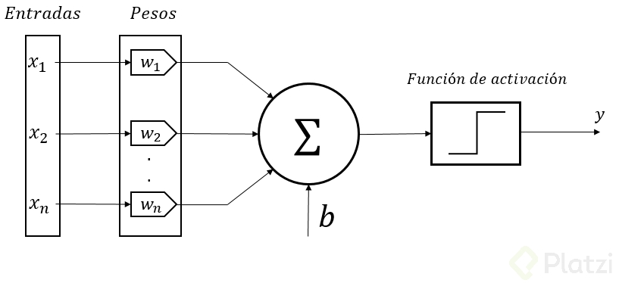

Teniendo en cuenta el ejemplo mencionado anteriormente. El perceptrón se compone por:

Entradas: Es la información que recibe el perceptrón. Un ejemplo de esto se da en el aprendizaje de colores. Cuando el niño observa un color, sus ojos capturan una imagen con características específicas que le permiten identificar un color especifico. Cada una de estas características se considera una entrada en el modelo.

Pesos: Son valores numéricos que se encargan de establecer la influencia de una entrada en la salida deseada.

Por ejemplo, al determinar si una persona tiene la posibilidad de sufrir un infarto se evalúan
valores de entrada como obesidad, falta de ejercicio, diabetes, entre otros. Estas características
podrían indicar si la persona puede sufrir un ataque, sin embargo, características como la
obesidad y la diabetes incrementan mucho más el riesgo que la falta de ejercicio, por lo que se
consideran más significativas al momento de predecir el infarto.

Bias: Es un parámetro que tienen algunos modelos de redes neuronales el cual permite encontrar fácilmente la separación entre posibilidades de salida de una red neuronal.

Función de activación: Es una función matemática que se encarga de determinar un valor de salida una vez se han procesado cada una de las entradas. En el aprendizaje de colores se aplica cuando se debe clasificar el color. Dependiendo de las características, el niño decide cual es el color que visualizó.

Pasos para entrenar el perceptron

Teniendo en cuenta el ejemplo de la compuerta AND del curso, realizaremos el entrenamiento del perceptron con diferentes pesos y bias a los que allí se indican. Esto con la finalidad de mostrar que sucede cuando el perceptron no se entrena en la primera iteración.

Compuerta AND
Entradas |  | Salidas
X1 | X2 | Y=X1 * X2
0 | 0 | 0
0 | 1 | 0
1 | 0 | 0
1 | 1 | 1

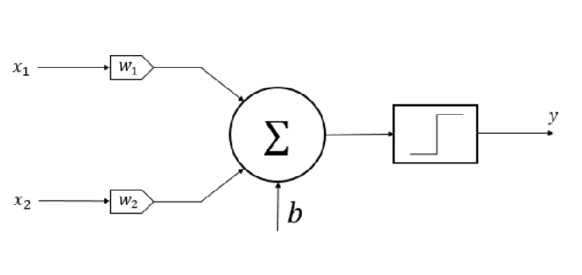

Paso 1: Inicializar los pesos y el bias
Cada entrada del perceptrón debe tener un peso. Estos valores pueden ser aleatorios, sin embargo, es mejor empezar con valores pequeños.

W1=10 W2=10 b=-8

Paso 2 Calcular las salidas (net) con los pesos y el bias

En este paso se calcula cada salida que teniendo en cuenta los posibles valores pueden tomar las entradas del perceptrón. Para este caso se realiza 4 veces debido a que la compuerta AND solo tiene ese número de posibilidades.

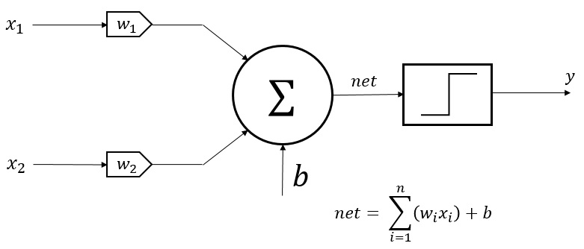

Para calcular las posibles salidas se utilizará la fórmula de la imagen teniendo en cuenta cada una de las entradas P2-2.PNG. Dichas entradas se multiplican con sus respectivos pesos y se suman. Por último, se adiciona el bias.

Para este ejemplo con dos entradas Wi, el net es igual a:

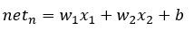

En donde el subíndice n hace referencia al caso con el que se está probando. Para este ejemplo, como se mencionó anteriormente, tenemos 4 posibilidades.

Compuerta AND
Entradas |  | Salidas
X1 | X2 | Y=X1 * X2 | n
0 | 0 | 0 | 1
0 | 1 | 0 | 2
1 | 0 | 0 | 3
1 | 1 | 1 | 4

Posibilidad 1: X1=0, X2=0

Paso 3: Obtener la salida utilizando la función de activación y calcular cada valor del error

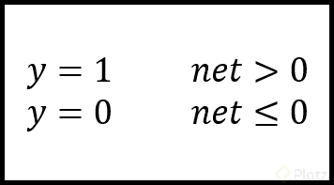

Pasamos los valores net obtenidos en la función de activación

Net1 = -8 -> y1 = 0

Ahora calculamos el error con la siguiente ecuación:

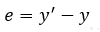
En donde:

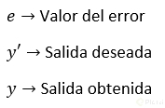

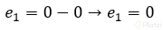

Posibles valores del error

Al calcular el error se debe tener en cuenta que se puede presentar alguno de los siguientes casos:

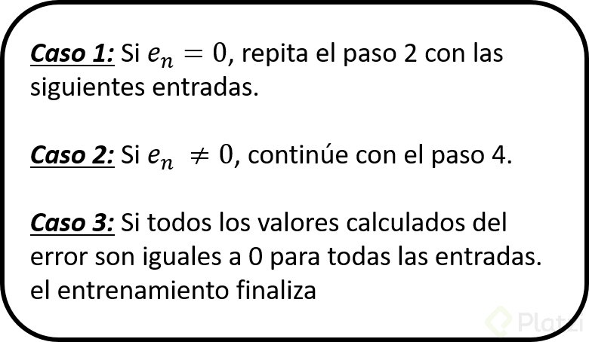

Paso 4: Corregir el Bias y los pesos

Para realizar las correcciones se utilizan las siguientes ecuaciones
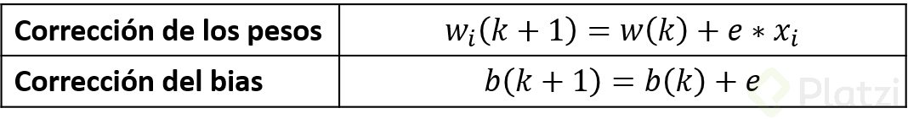

Donde:

Es importante tener en cuenta que siempre que el error sea diferente de 0 se deben corregir los pesos y el bias como se observa en los casos del paso 3.

Entrenamiento del perceptrón

Es importante tener en cuenta que siempre que el error sea diferente de 0 se deben corregir los pesos y el bias como se observa en los casos del paso 3.

Compuerta AND
Entradas |  | Salidas
X1 | X2 | Y=X1 * X2
0 | 0 | 0
0 | 1 | 0
1 | 0 | 0
1 | 1 | 1

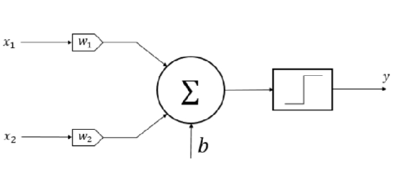

Tomamos los valores inicializados en la explicación del paso 1.

Iteración 1:

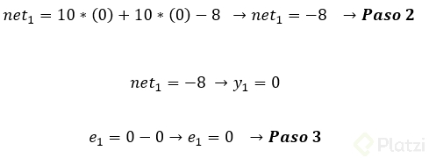

Como el error es igual a 0, continuamos con las siguientes entradas.

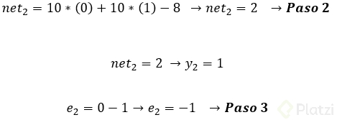

En este caso como el error es diferente de 0 se deben corregir los pesos como se menciona en el paso 4.

Corrección de pesos

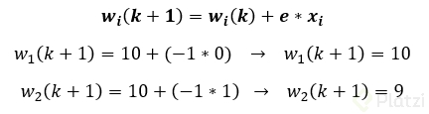

Corrección del bias

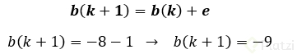

Una vez se realizan las correcciones, continuamos con las entradas que siguen.

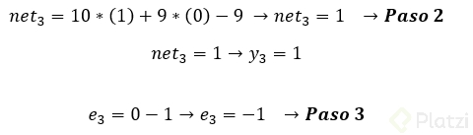

Corregimos nuevamente los pesos y el bias.

Corrección de pesos

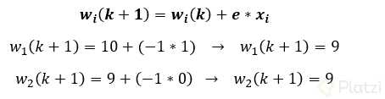

Corrección del bias

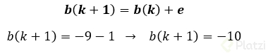

Modificamos los pesos y el bias y continuamos con la última posibilidad de entrada.

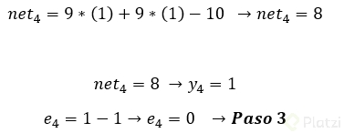

Por último, se realiza otra iteración para comprobar que las salidas de las otras entradas no se han afectado con las ultimas correcciones realizadas.
Iteración 2

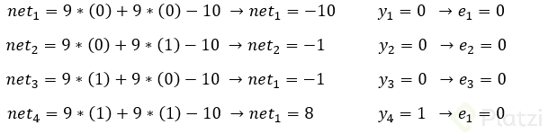

Con todos los errores iguales a 0, el entrenamiento del perceptrón finaliza.

- CONCLUSIONES

De acuerdo con lo estudiado se concluye que este tipo de redes pueden implementar en la vida moderna ámbitos de análisis en series temporales, como procesamiento de imágenes, reconocimiento automático del habla, diagnósticos médicos, entre otros.

RECOMENDACIONES

Esta sección sigue el formato regular del resto del documento. La única observación es notar que el título no está numerado.
En esta sección se agregan agradecimientos a personas que colaboraron en el proyecto pero que no figuran como autores del paper.

REFERENCIAS

Referencias de publicaciones periódicas:
- JIsasi, P Y Galván, I. 2004. Redes Neuronales Artificiales: Un enfoque Práctico. Madrid. Pearson.

- Torres, Luis .2008. Redes Neuronales Artificiales. (En Línea). Consultado 21 de Ago 2019. Formato (PDF). Disponible en http://disi.unal.edu.co/~lctorress/RedNeu/RNA006c.pdf

